Информационные листы как средство развития познавательной активности учащихся на факультативных занятиях по биологии
Современное информационное общество формирует новую систему ценностей, в которой обладание знаниями, умениями и навыками является необходимым, но далеко не достаточным результатом образования. От человека требуются умения ориентироваться в информационных потоках, осваивать новые технологии, самообучаться, искать и использовать недостающие знания, обладать такими качествами, как универсальность мышления, динамизм, мобильность.
Одной из важнейших целей моей педагогической деятельности является формирование информированной личности, способной к самоопределению и непрерывному самообразованию.
Успешная реализация этой цели, на мой взгляд, во многом зависит от уровня развития познавательной активности учащихся. Познавательная (учебная) активность школьника выражается в стремлении учиться, преодолевая трудности на пути приобретения знаний, в приложении максимума собственных волевых усилий и энергии в умственной работе. Углублению и расширению знаний по учебным предметам, развитию познавательной активности способствуют факультативные занятия.
Уже много лет практикую при проведении факультативных занятий использование информационных листов. Использование информационных листов на факультативных занятиях является эффективным средством развития познавательной активности учащихся, позволяет сделать учебный материал доступным и интересным, несёт развивающий и воспитательный потенциал, мотивирует учащихся к учебной деятельности. Задания расширяют возможности учителя по организации самостоятельной работы учащихся, помогают более точно определить проблемы учащегося по изучаемой теме, по овладению им основных компетенций, помогают формировать ключевые компетенции. Учитель выполняет функции организатора деятельности, консультанта, сопровождающего самостоятельную деятельность учащегося.
При разработке информационных листов первоначально определяюсь с компетенциями, формируемыми на данном занятии. Далее проектирую компетентностно ориентированные задания, которые тесно связаны с темой занятия и с учебным материалом, соответствующим целям занятия и его типологии. Эффективность таких заданий повышается, когда на занятии используются ИКТ.
Мною разработаны информационные листы для факультативных занятий по биологии в 7 классе «Мир культурных растений» (приложение 1, приложение 2).
Руководство по использованию информационного листа по теме «Разнообразие видоизменённых подземных побегов» (приложение 1)
Блок 1.
А. -Послушайте стихотворение.
- О каком видоизменённом побеге идёт речь?
Корень будто бы повис
И растёт верхушкой вниз.
Этот же побег, детально,
Растёт в земле горизонтально.
Хоть ему и много лет,
Запомни – чехлика там нет.
В наличии здесь почки,
Чешуйки – листочки.
Не прожить ему, поверь,
Без придаточных корней.

- Название запишите рядом с цифрой, указывающей номер блока.
Б. – Используя материал презентации, сделать обозначения к рисунку «Строение корневища».
В. - Просмотрите ещё раз обозначения к рисунку «Строение корневища» и докажите, что корневище является видоизменённым побегом.
Приём «Концептуальное колесо»
- В центре понятийного «колеса» запишите ключевое слово (корневище).
- Используя материал презентации, впишите в секторы колеса названия растений, которые имеют корневище.
- Внешний круг будете заполнять новыми понятиями, которые найдёте самостоятельно.

Аналогично сконструированы задания для блоков 2-3.
Рекомендации по использованию информационных листов на факультативных занятиях:
1. При выборе и составлении заданий учитывать индивидуальные и возрастные особенности учащихся;
2. Задания строятся на практико-ориентированных ситуациях;
3. Задания или результат их выполнения должны представлять познавательную ценность;
4. Выход за рамки одной образовательной области;
5. Работа над заданиями должна завершаться обратной связью со стороны учителя.

Приложение 1
Информационный лист по теме «Разнообразие видоизменённых подземных побегов»
Блок 1.____________________________________________
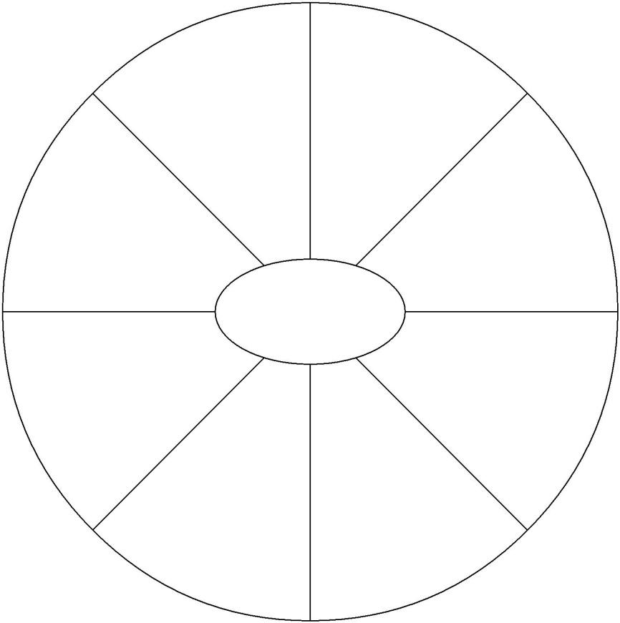

Блок 2. ________________________________

Блок 3. ________________________________

